# 协作式众包测试平台迭代一项目计划文档

创建者：曹璐

管理者：李大磊

创建时间：2022.3.5

**阶段目标**：

团队在迭代一中应该实现以下目标：

1. 召开小组会议，在会议上明确成员的职责和分工，会议结束后完成项目启动文档；

2. 在小组会议上以头脑风暴的方式提出产品需求，并进行完善，会议结束后完成需求规格说明书；

3. 在需求规格说明书的基础上，小组会议交流设计出项目相关接口，会议结束后成体系结构设计文档和接口规范文档；

4. 租赁云服务器，并在服务器上配置好开发环境，部署Jenkins；

5. 团队成员使用前后端分离的方式完成迭代一的目标功能；

6. 使用测试插件测试Jenkins的部署，使用Junit完成单元测试，在完成前后端代码的集成后，进行集成测试和系统测试，并完成一系列测试文档

7. 在过程中填写项目计划执行表，提交相关文档和代码，迭代一结束

**日程表**：

1. 项目日程表

任务预估的时间如下：

|  |  |  |
| --- | --- | --- |
| 任务ID | 时间预估 | 实际执行 |
| 1 | 1人日 | 1 |
| 2 | 1人日 | 1 |
| 3 | 4人日 | 3 |
| 4 | 5人日 | 7 |
| 5 | 10人日 | 12 |
| 6 | 4人日 | 2 |
| 7 | 1人日 | 1 |
| 总计 | 26人日 | 27人日 |

迭代一流程网络图：

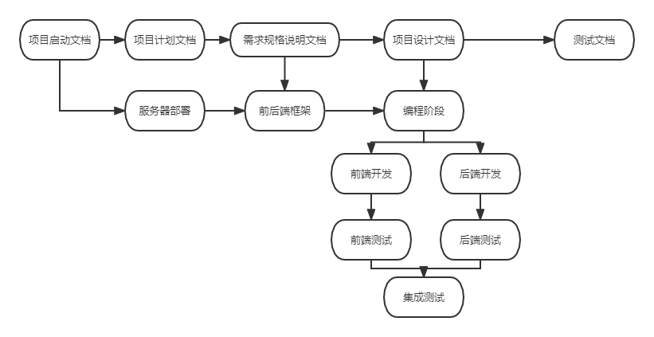

1. 资源日程表

根据第一阶段工作（2月17日至3月5日共17日），安排任务如下：

|  |  |  |  |  |  |  |
| --- | --- | --- | --- | --- | --- | --- |
| 人员 | 2.17 | 2.18-2.22 | 2.22-2.27 | 2.27-2.28 | 3.1-3.4 | 3.5 |
| 熊智星 | 召开小组会议，讨论并制定相关分工和方案 | 搭建前端框架 | 初步完成前端界面的设计和开发，实现基本的逻辑跳转 | 完善并调试前端的数据接口 | 实现前后端的对接并进行相关测试 | 项目进行最后的梳理，总结并完善相关内容，提交项目作业 |
| 曹璐 | 学习前端开发技术，设计并绘制原型草图 | 继续完成对前端工作的美化修缮，并进行前端相关测试 |
| 李大磊 | 学习后端开发技术，初步搭建后端框架 | 初步完成后端的设计开发，负责数据库和数据表的相关设计 | 完善并调试后端的数据接口 | 进行后端相关测试 |
| 陆昱宽 | 学习Jenkins相关知识，负责Jenkins的部署和服务器的维护 | 进一步完善测试并撰写测试文档 |

**里程碑及其日期**：

（1）里程碑1：2022-02-17

小组成员通过线上召开腾讯会议，确定了人员分工和项目规划，同时对项目的功能需求进行了头脑风暴，会议记录员记录该会议内容；

（2）里程碑2：2022-02-28

前后端的基础开发结束，接口也已经写好，等待下一步的前后端对接

（3）里程碑3：2022-03-03

前后端成功对接，困扰团队成员好几天的无法对接问题终于解决

里程碑4：2022-03-05

所有开发项目均完成，准备提交作业

**计划执行检查表**：

|  |  |  |  |  |  |  |
| --- | --- | --- | --- | --- | --- | --- |
| 人员 | 2.17 | 2.18-2.22 | 2.22-2.27 | 2.27-2.28 | 3.1-3.4 | 3.5 |
| 熊智星 | 召开小组会议，讨论并制定相关分工和方案 | 搭建前端框架 | 初步完成前端界面的设计和开发，实现基本的逻辑跳转 | 完善并调试前端的数据接口 | 实现前后端的对接并进行相关测试 | 项目进行最后的梳理，总结并完善相关内容，提交项目作业 |
| 曹璐 | 学习前端开发技术，设计并绘制原型草图 | 继续完成对前端工作的美化修缮，并进行前端相关测试 |
| 李大磊 | 学习后端开发技术，初步搭建后端框架 | 初步完成后端的设计开发，负责数据库和数据表的相关设计 | 完善并调试后端的数据接口 | 进行后端相关测试 |
| 陆昱宽 | 学习Jenkins相关知识，负责Jenkins的部署和服务器的维护 | 进一步完善测试并撰写测试文档 |